Министерство науки и высшего образования Российской Федерации
Федеральное государственное автономное образовательное учреждение
высшего образования
«СЕВЕРО-КАВКАЗСКИЙ ФЕДЕРАЛЬНЫЙ УНИВЕРСИТЕТ»

Институт перспективной инженерии
Департамент цифровых, робототехнических систем и электроники

ОТЧЕТ
ПО ЛАБОРАТОРНОЙ РАБОТЕ №1
дисциплины
«Объектно-Ориентированное Программирование»

Выполнил:
Червиченко Иван Денисович
3 курс, группа ИВТ-б-о-24-2,
09.03.01 «Информатика и вычислительная техника», направленность (профиль) «Программное обеспечение средств вычислительной техники и автоматизированных систем», очная форма обучения

_______________________________
(подпись)

Проверила:
ассистент департамента цифровых,
робототехнических систем и
электроники Белик А.И.

_______________________________
(подпись)

Отчет защищен с оценкой ___________ Дата защиты__________________

Ставрополь, 2026 г.

Цель работы: научиться работать с переменными и константами простых типов в C#.
GitHub: http://github.com/progwar/oop1
Ход работы:
- Было создано и запущено консольное приложение.
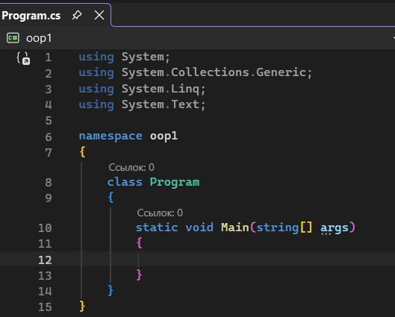
Рисунок 1. Созданный проект
- В функции Main был добавлен вызов только одной команды Console.DeadKey ( )
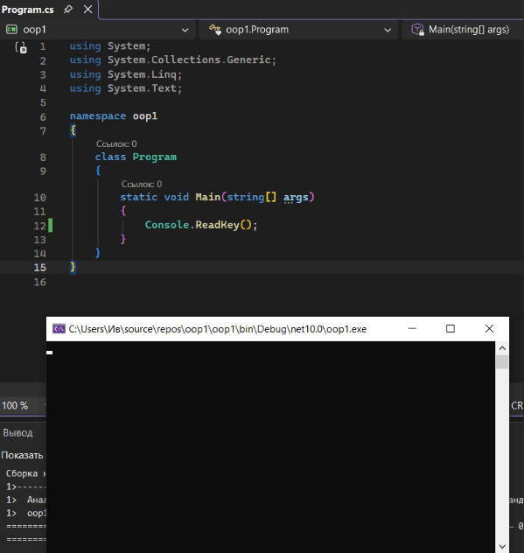
Рисунок 2. Добавленный вызов Console.DeadKey ( )
- Было добавлено несколько строк информации.
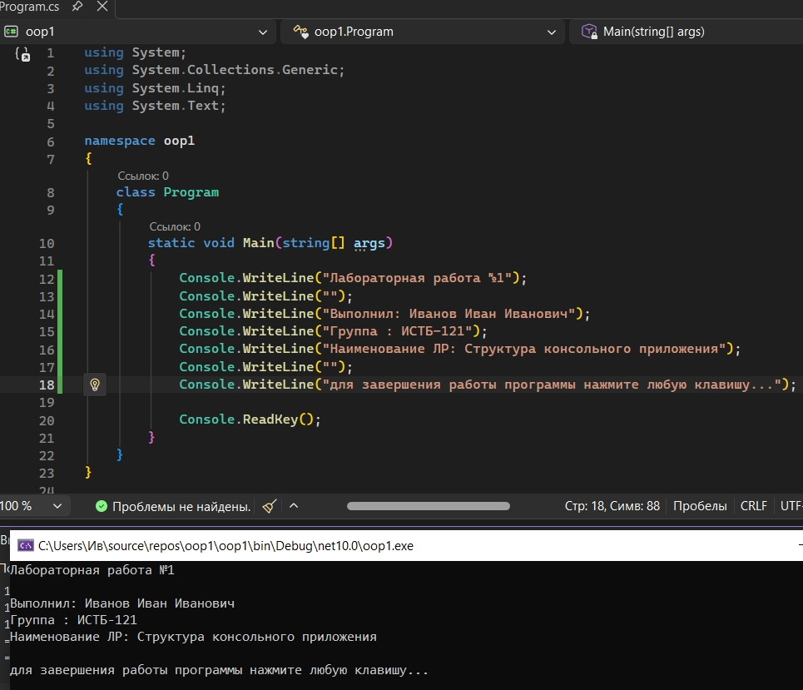
Рисунок 3. Исходный файл консольного приложения для вывода информации на экран
- Далее файл был модифицирован как показано на примере, добавлены переменные.
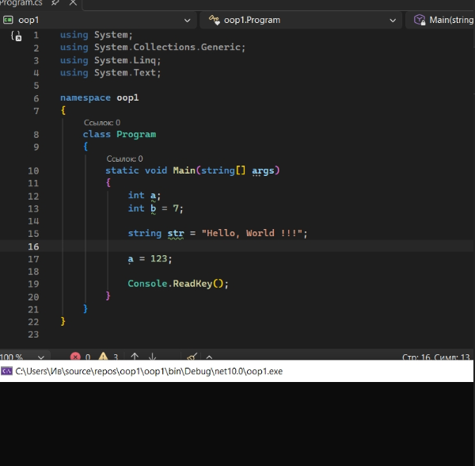
Рисунок 4. Объявление переменных
- Переменные были выведены на экран с помощью функции Console.WriteLine.
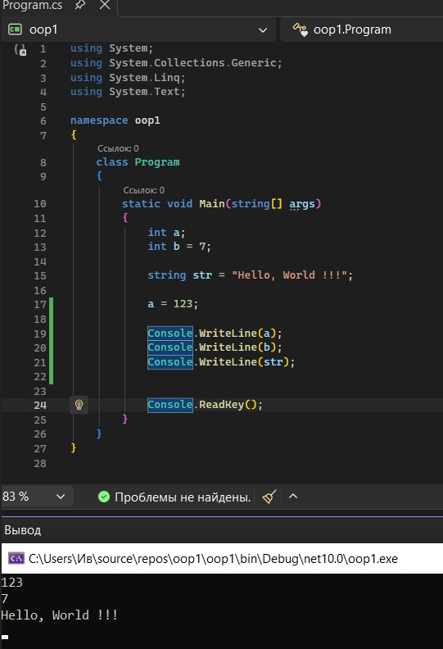
Рисунок 5. Добавление строк кода для вывода значений объявленных переменных на экран
- Был реализован форматный вывод.
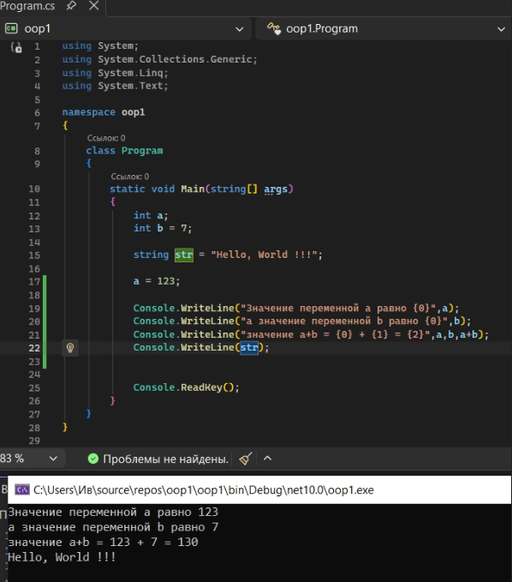
Рисунок 6. Вывод информации с использованием форматных строк
Индивидуальное задание.
- Измените приложение, созданное в ходе выполнения данной лабораторной работы таким образом, чтобы программа выводила на экран следующую информацию (каждый студент должен использовать персональную информацию о себе):
– Название и номер лабораторной работы;
– ФИО студента;
– Группа студента и шифр специальности;
– Дата рождения студента;
– Населенный пункт постоянного места жительства студента;
– Любимый предмет в школе;
– Краткое описание увлечений, хобби, интересов.
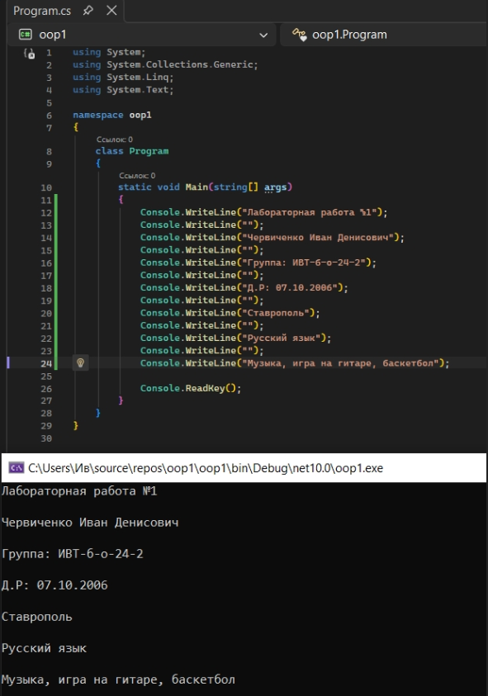
Рисунок 7. Индивидуальное задание 1
- Создайте второй проект (или добавьте функционал после вывода информации о себе). Объявите требуемые переменные, присвойте им начальные значения (определите самостоятельно, значения какого типа могут принимать переменные), выведите на экран с использованием форматной строки значения переменных и результат вычисления выражения в соответствие с вариантом:
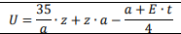
Рисунок 8. Задание варианта 7
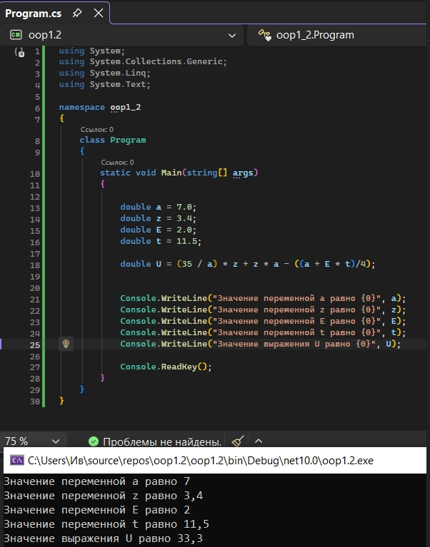
Рисунок 9. Индивидуальное задание 2
Контрольные вопросы:
- Какая функция имеет особенное значение при выполнении программы на языках C, C++, C#?
Функция Main имеет особенное значение в программировании на языках C, C++ и C#.
- Что такое «точка входа» в программе?
Функцию Main называют «точкой входа», то есть началом выполнения программы.
- Как вы понимаете термины «пространства имен», «класс», «метод», «функция»? Напишите определение каждому термину.
Пространство имен – это способ логической организации типов (классов, структур и т.д.) в C#, который помогает избежать конфликтов имен и упорядочить код по функциональным группам.
Класс – это шаблон для создания объектов, описывающий их состояние (поля, свойства) и поведение (методы). Это ссылочный тип данных.
Метод – это именованный блок кода внутри класса, который выполняет определенное действие и может принимать параметры и возвращать значение.
Функция – в общем смысле это именованный фрагмент кода, выполняющий конкретную задачу.
- Что такое переменная? Как объявляется переменная?
Переменная – это именованная область памяти, в которой хранится значение определенного типа.
тип имя_переменной;
тип имя_переменной = значение;
- Как объявляется константа? Чем константа отличается от переменной?
Константа – это переменная, значение которой не меняется за время выполнения программы.
const char simv = `A`;
const double pi = 3.14;
Переменная хранит изменяемые данные, константа – неизменяемое значение, известное заранее и защищенное от случайного изменения.
- Перечислите целочисленные типы C#.
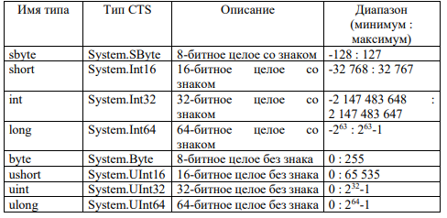
- Перечислите отличия типов char и string.
Для хранения одиночных символов в языке C# используется тип char.
Если отдельные символы объединены в строку, то необходимо использовать тип string.
- Какие из перечисленных идентификаторов нельзя использовать в качестве имен пользовательских переменных?
_1_01, b100, int, double_1, _b200, MyVar, create-var, 4perem, _5elem, zo0, wodoo, UserCount, system_call, string, System.Double.
Нельзя: int, create-var, 4perem, string, System.Double.
- Опишите назначение управляющих последовательностей: ‘\n’, ‘\t’, ‘\r’.
\n – новая строка
\t – символ табуляции
\r – возврат каретки
- Имеется список типов: значимые типы, ссылки на функции, ссылочные типы, массивы, делегаты, корреляционные типы, типы по умолчанию. Какие из представленных типов отсутствуют в иерархии типов CTS?
Отсутствуют в иерархии типов CTS:
ссылки на функции, корреляционные типы, типы по умолчанию
- К какой ветке дерева типов принадлежат типы int, float, double? Возможные варианты: встроенные типы по значению, перечисления, самоописываемые типы, упакованные типы по значению.
Встроенные типы по значению.
- На какой тип отображается тип float в библиотеке .NET? Выберите из предложенных вариантов: System.Single, System.Double, System.UInt64, System.UInt32.
System.Single
- Среди представленных типов укажите те, которые не предназначены для представления целых чисел: System.Single, System.Int32, System.Byte, System.Int64, System.Char, float, System.String.
System.Single, System.Char, float, System.String
14. Выберите наиболее корректное определение для термина «компоновочный блок»:
- это файлы двоичного формата, содержащий IL-код, метаданные, манифест;
15. Выпишите строки кода, в которых пользователь объявил переменную.
int a;
int b = 7;
string str = "Hello, World!!!";
int a = 150;
float z = 180;
string s = "Hi!";
System.Int32 ee = 1;
Вывод: были получены знания о работе с переменными и константами простых типов в C#.

